Leerplankader Digitale geletterdheid

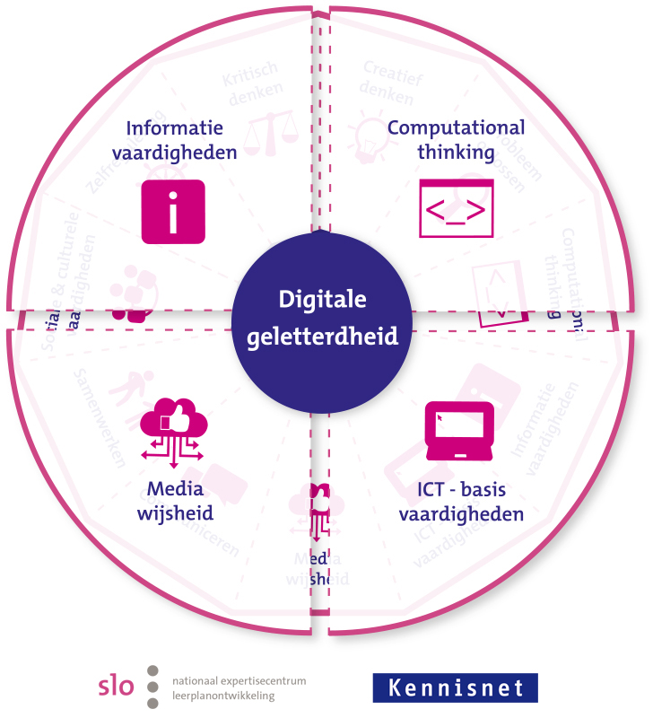

Allard Strijker
2016-10-14, SLO
http://curriculumvandetoekomst.slo.nl/21e-eeuwse-vaardigheden/digitale-geletterdheid

Inhoudsopgave
Digitale geletterdheid 3
21e eeuwse vaardigheden 4
Computational thinking 5
Belang voor het onderwijs 5
Een voorbeeldmatig leerplankader 5
ICT basisvaardigheden 7
Belang voor het onderwijs 8
Een voorbeeldmatig leerplankader 8
Informatievaardigheden 10
Belang voor het onderwijs 10
Een voorbeeldmatig leerplankader 10
Mediawijsheid 12
Belang voor het onderwijs 12
Een voorbeeldmatig leerplankader 12

Digitale geletterdheid
​Digitale geletterdheid is het geheel van ICT-basisvaardigheden, mediawijsheid, informatievaardigheden en computational thinking. Voor elk van deze vaardigheden is beschreven wat er onder wordt verstaan, wat het belang is voor het onderwijs en op basis van welke literatuur de vaardigheden zijn uitgewerkt. Daarnaast is voor elke vaardigheid een voorbeeldmatig leerplankader beschreven en zijn voorbeeldmaterialen aangegeven.
Samen met Kennisnet is hiervoor het volgende figuur ontwikkeld. Het geeft aan dat digitale geletterdheid bestaat uit vier vaardigheden, maar dat digitale geletterdheid deel uit maakt van het grotere geheel 21e eeuwse vaardigheden.

21e eeuwse vaardigheden
In onderstaand figuur worden de 21e eeuwse vaardigheden gepresenteerd. Ze kunnen zowel los als in samenhang gezien worden, maar altijd in combinatie met vakspecifieke kennis en vaardigheden. Klik op de verschillende vaardigheden voor een beschrijving en een voorbeeldmatig leerplankader, of op het middelpunt voor meer achtergrondinformatie.
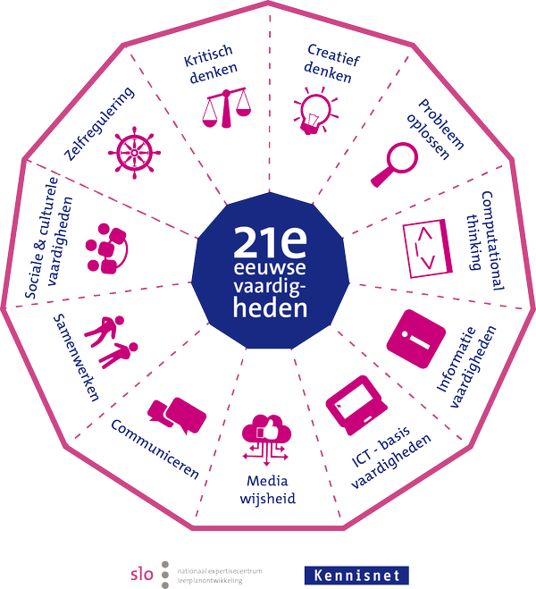

Computational thinking
​Computational thinking is het procesmatig (her)formuleren van problemen op een zodanige manier dat het mogelijk wordt om met computertechnologie het probleem op te lossen. Het gaat daarbij om een verzameling van denkprocessen waarbij probleemformulering, gegevensorganisatie, -analyse en -representatie worden gebruikt voor het oplossen van problemen met behulp van ICT-technieken en -gereedschappen.

Belang voor het onderwijs
Veel van de huidige maatschappelijke en wetenschappelijke vraagstukken zijn dermate complex dat zij niet zonder de hulp van computertechnologie opgelost kunnen worden. Bij deze vraagstukken is de rekenkracht van de computer nodig om tot een oplossing te komen.
Computational thinking richt zich op de vaardigheden die essentieel zijn om problemen op te lossen waarbij veel informatie, variabelen en rekenkracht nodig zijn. Het is daarbij belangrijk om te begrijpen hoe informatie tot stand komt zodat je computersystemen kan benutten voor probleemoplossen, voor het denken in stappen en daarmee in voorwaardelijkheden voor volgorde van de benodigde gegevens. Computertechnologie gebruiken bij het zoeken naar oplossingen betekent inzicht krijgen in algoritmes (een reeks instructies om vanaf een beginpunt een bepaald doel te bereiken) en procedures (een verzameling activiteiten die in een bepaalde volgorde moet worden uitgevoerd).

Een voorbeeldmatig leerplankader
​The International Society for Technology in Education (ISTE) heeft in samenwerking met The Computer Science Teachers Association (CSTA) negen onderwerpen van computational thinking uitgewerkt, met het doel om problemen op een zodanige manier te formuleren dat het mogelijk wordt om een computer of ander gereedschap te gebruiken om het probleem op te lossen:
- Gegevens verzamelen: verzamelen van relevante informatie via verschillende bronnen zoals artikelen, interviews, enquêtes of literatuurstudie;
- Gegevens analyseren: logisch ordenen en analyseren van gegevens, begrijpen van gegevens, vinden van patronen, trekken van conclusies, het evalueren van grafieken of het toepassen van relevante statistische methodes;
- Gegevens visualiseren: weergeven van gegevens door middel van bijvoorbeeld modellen van de werkelijkheid, of door grafieken, tabellen, woorden en plaatjes en het selecteren van de effectiefste representatie;
- Probleem decompositie: opdelen van een taak in kleinere, overzichtelijke taken, zoals bijvoorbeeld het opdelen van een lange lijst met opdrachten in subcategorieën van typen opdrachten en het plannen van een project door middel van deelprojecten;
- Abstractie: reduceren van de complexiteit van een probleem om te komen tot de kern van het probleem;
- Algoritmes en procedures: gebruiken van een serie geordende stappen om een probleem op te lossen of een bepaald doel te bereiken;
- Automatisering: door een computer laten uitvoeren van zichzelf herhalende of eentonige taken totdat een oplossing is bereikt;
- Simulatie en modellering: weergeven van een model of een proces, of het uitvoeren van een experiment op basis van dat model of proces;
- Parellelization: zorgen voor gelijktijdige uitvoering van taken om een gezamenlijk doel te bereiken.

Computational thinking vereist daarnaast ook een aantal aanvullende attitudes:
- Om kunnen gaan met complexiteit en ambiguïteit;
- Doorzettingsvermogen bij lastige en open problemen;
- Communiceren en samenwerken met anderen om een gezamenlijk doel te bereiken.

Computational thinking | De leerling…
Problemen (her)fomuleren ​ | Kan op een zodanige manier problemen formuleren dat het mogelijk wordt om het probleem op te lossen door gebruik van een computer of ander gereedschap
 | Kan mogelijke oplossingen analyseren om de meest kansrijke richting te bepalen
Gegevens verzamelen ​ | Kan procesmatig relevante gegevens verzamelen
 | Kan systematisch gegevens verzamelen via artikelen, experimenten, interviews, enquêtes of literatuurstudie
Gegevens analyseren ​ ​ | Kan gegevens logisch ordenen en begrijpen
 | Kan patronen vinden en conclusies trekken
 | Kan grafieken evalueren en relevante statistische methodes toepassen
Gegevens visualiseren ​ ​ ​ ​ | Kan gegevens representeren door middel van modellen van de werkelijkheid
 | Kan informatie weergeven in relevante grafieken, tabellen, woorden en plaatjes
 | Kan uit een verzameling de meest effectieve representatie selecteren
 | Kan misleiding in grafische representaties onderkennen
 | Kan conclusies manipuleren door middel van het selecteren van een bepaalde vorm van representatie
Probleem decompositie | Kan een taak opdelen in kleinere taken
 | Kan een lange lijst met opdrachten opdelen in subcategorieën
 | Kan een aantal taken combineren tot één taak
Abstractie | Kan complexiteit reduceren en algemene concepten overbrengen
 | Kan twee verschillende concepten vergelijken en deze logisch verbinden
 | Kan op abstract niveau gegevens representeren door middel van bijvoorbeeld modellen en simulaties
Algoritmes en procedures ​ ​ ​ | Kan door algoritmisch redeneren oplossingen genereren
 | Kan oplossingen automatiseren door middel van algoritmisch denken
 | Kan een computerprogramma schrijven in code
 | Kan een proces om problemen op te lossen generaliseren, zodat het ook bij andere problemen toegepast kan worden
Automatisering ​ ​ | Kan door het opstellen van een serie van geordende stappen een probleem oplossen of een bepaald doel bereiken
 | Kan effectieve en efficiënte stappen zetten en bronnen gebruiken om tot een uiteindelijke oplossing te komen
 | Kan mogelijke oplossingen identificeren, analyseren en implementeren met als doel de meest effectieve en efficiënte oplossing te vinden
 | Kan repetitieve taken laten uitvoeren door computers
Simulatie en modellering ​ ​ ​ | Kan een proces representeren of een experiment uitvoeren op basis van modellen
 | Kan een routebeschrijving uitvoeren om te controleren of die klopt
 | Kan een routebeschrijving maken
 | Kan een probleemoplossing generaliseren en toepassen op andere problemen
Parallelization ​ | Kan een planning maken en taken toewijzen aan teamleden tijdens een project
 | Kan middelen op een dergelijke wijze organiseren dat het mogelijk wordt om ze simultaan in te zetten om een gezamenlijk doel te bereiken
 | Kan taken gelijktijdig laten uitvoeren door computers

ICT basisvaardigheden
ICT-basisvaardigheden zijn de kennis en vaardigheden die nodig zijn om de werking van computers en netwerken te begrijpen, om te kunnen omgaan met verschillende soorten technologieën en om de bediening, de mogelijkheden en de beperkingen van technologie te begrijpen. Het begrip computer wordt hier breed gebruikt, niet alleen als personal computer, desktop of tablet, maar elke technologie waarin een microprocessor is gebruikt die op basis van ingevoerde gegevens volgens een programma een aantal logische handelingen verricht met als uitvoer bepaalde algoritmes en tijdelijke opslag van gegevens.

Belang voor het onderwijs
Om goed te kunnen functioneren in de huidige en toekomstige samenleving is het belangrijk dat leerlingen beschikken over voldoende basiskennis om gebruik kunnen maken van verschillende vormen van technologie. Deze kennis heeft betrekking op de basisfuncties van computers en computernetwerken. Het gaat bijvoorbeeld om het kunnen benoemen, aansluiten en bedienen van hardware, om kunnen gaan met tekstverwerkers, spreadsheet- programma's en presentatiesoftware, kunnen werken met internet (browsers, e-mail) en het kunnen omgaan met beveiligings- en privacyaspecten. Door middel van deze kennis leert de leerling dat een computer niet een apparaat is dat zelfstandig gegevens genereert, maar dat zij zelf invloed kunnen hebben op de gegevens, de manier waarop deze gegevens in een computer terecht komen en de manier waarop de gegevens aan een gebruiker worden getoond. ICT-basisvaardigheden zijn daarmee nodig als onderlegger voor het geheel van digitale geletterdheid.

Een voorbeeldmatig leerplankader
ICT-(basis)vaardigheden bestaat uit een aantal onderdelen:
- Basisbegrip ICT: het kunnen benoemen van functies van computers en computernetwerken;
- Infrastructuur: het kunnen benoemen, aansluiten en bedienen van hardware, het kunnen bedienen van verschillende apparaten en programma's en het kunnen opslaan en toegankelijk maken van informatie;
- Standaardtoepassingen: het kunnen omgaan met standaard kantoortoepassingen en andere softwareprogramma's voor onder meer internetgebruik, beeldbewerking, samenwerking en betalingsverkeer;
- Veiligheid: op de hoogte zijn van en kunnen omgaan met beveiligings- en privacyaspecten in het kader van persoonlijke en financiële gegevens.
Iemand beschikt over ICT-(basis)vaardigheden als hij/zij basisbegrippen en functies van computers, computernetwerken, gegevensoverdracht en softwaretoepassingen kan benoemen en daar in verschillende interactievormen mee om kan gaan. Daarbij gaat het om het bedienen van de computer en bijbehorende standaard kantoortoepassingen en softwareprogramma's voor onder meer internetgebruik, beeldbewerking, samenwerking en betalingsverkeer. Daarnaast heeft hij/zij een basisbewustzijn van beveiligings- en privacyaspecten in het kader van persoonlijke en financiële gegevens.
ICT-(basis)vaardigheden | De leerling…
Basisbegrippen ICT ​ ​ | Kan basisbegrippen en functies van computers en computernetwerken benoemen
 | Kan onderdelen van een computer en hun functie benoemen
 | Kan onderdelen en hun functie van een computernetwerk benoemen
Infrastructuur technologie ​ ​ ​ ​ ​ ​ ​ | Kan apparaten aansluiten, bedienen en onderdelen benoemen
 | Kan afhankelijkheden in de infrastructuur uitleggen en de relatie tussen onderdelen benoemen
 | Kan financiële consequenties van het gebruik van technische infrastructuur inschatten
 | Kan uitleggen waar eigen informatie is opgeslagen is en hoe deze toegankelijk is
 | Kan verschillende interactievormen gebruiken om apparaten en programma's bedienen
 | Kan verschillende navigatievormen benutten
 | Kan openbaar toegankelijke relevante en bruikbare informatie ontsluiten en delen
 | Kan persoonlijke informatie lokaal en op afstand bewaren, ordenen, ontsluiten en delen
Standaardtoepassingen ​ ​ ​ ​ ​ ​ ​ | Kan standaard kantoortoepassingen effectief en efficiënt gebruiken
 | Kan effectief en efficiënt een tekstverwerker gebruiken op basis van vooropgestelde criteria
 | Kan effectief en efficiënt een spreadsheet en database gebruiken op basis van vooropgestelde criteria om gegevens te ordenen en berekenen
 | Kan effectief en efficiënt presentatiesoftware gebruiken op basis van vooropgestelde criteria voor weergave
 | Kan effectief en efficiënt beeldbewerking software voor video's en foto's gebruiken op basis van vooropgestelde criteria
 | Kan effectief en efficiënt communicatiesoftware waaronder e-mail en video gebruiken op basis van vooropgestelde criteria voor samenwerking
 | Kan online betalingsverkeer regelen en kan op basis van vuistregels een passende vorm van online betaling kiezen
 | Kan internettoepassingen zoals browser en e-mail effectief en efficiënt gebruiken
Veiligheid ​ ​ ​ | Kan de relatie tussen accounts, privacy en persoonlijke informatie aangeven
 | Kan eigen beveiligings- en privacyaspecten van internetgebruik voor zichzelf en voor anderen benoemen
 | Kan op basis van vuistregels eigen veiligheid rondom betalingsverkeer inschatten
 | Kan beoordelen of informatie logisch, consistent en realistisch is
 | Kan representatie van gegevens op consistentie beoordelen

Informatievaardigheden
Informatievaardigheden omvat het scherp kunnen formuleren en analyseren van informatie uit bronnen, het op basis hiervan kritisch en systematisch zoeken, selecteren, verwerken, gebruiken en verwijzen van relevante informatie en deze op bruikbaarheid en betrouwbaarheid beoordelen en evalueren. In de context van 21e-eeuwse vaardigheden gaat het hierbij vaak om digitale bronnen.

Belang voor het onderwijs
Door het digitaliseren van bronnen en de steeds betere infrastructuur van internet kan iedereen wereldwijd snel informatie publiceren. Digitale informatie neemt toe doordat iedereen kan publiceren, maar ook doordat digitale informatie vele malen sneller gekopieerd, gemanipuleerd en verspreid kan worden. De hoeveelheid digitaal beschikbare informatie neemt daardoor exponentieel toe, en het wordt daarmee moeilijker om te bepalen welke informatie betrouwbaar is. Het is daarom van belang dat leerlingen op school vertrouwd worden gemaakt met informatievaardigheden.

Een voorbeeldmatig leerplankader

Bij informatievaardigheden gaat het om het doelgericht en systematisch omgaan met informatie. De systematiek is vastgelegd in zes stappen:
- Informatieprobleem formuleren: vastleggen van het informatieprobleem en welke informatie en gegevens nodig zijn om de taak uit te kunnen voeren;
- Zoekstrategieën: strategieën om informatie te zoeken, het bepalen van de mogelijke bronnen en het selecteren van de beste bron;
- Verwerven en selecteren van informatie: het verzamelen van informatie op basis van zoek- en selectiecriteria, het selecteren van informatie op basis van bruikbaarheid en betrouwbaarheid;
- Verwerken van informatie: het verwerken van informatie in tekst, tabellen, grafieken, daarbij antwoord gevend op het informatieprobleem door conclusies te trekken, een standpunt in te nemen en te onderbouwen en suggesties te doen voor nader onderzoek;
- Presenteren van informatie: de informatie uit meerdere bronnen wordt georganiseerd en het resultaat van de taak wordt gepresenteerd;
- Evalueren en beoordelen: terugkijken op het proces en de uiteindelijke resultaten van het doelgericht en systematisch omgaan met informatie, waarbij het resultaat wordt beoordeeld op betrouwbaarheid, bruikbaarheid en relevantie.
​

Informatievaardigheden | De leerling...
Informatieprobleem formuleren | Kan, uitgaande van een gegeven of zelf geformuleerde (onderzoeks)vraag, nauwkeurig bepalen wat de informatiebehoefte is
Zoekstrategieën ​ ​ ​ | Kan bepalen welke bronnen informatie kunnen verschaffen voor het beantwoorden van de vraag
 | Kan bepalen of de benodigde informatie ook daadwerkelijk beschikbaar is en waar
 | Kan een effectieve en efficiënte zoekstrategie opstellen
 | Kan de zoekstrategie, zo nodig, bijstellen
Verwerven en selecteren van informatie ​ | Kan de voor het beantwoorden van een vraag of probleem benodigde informatie verwerven en daaruit een selectie maken
 | Kan de informatie beoordelen op bruikbaarheid, betrouwbaarheid en representativiteit
Verwerken van informatie ​ ​ | Kan de gevonden informatie zodanig ordenen dat deze bruikbaar is voor het beoogde doel
 | Kan informatie interpreteren, analyseren en synthetiseren
 | Kan een beargumenteerde conclusie trekken/antwoord formuleren
Presenteren van informatie ​ | Kan een passende (schriftelijke of mondelinge) presentatievorm kiezen
 | Kan gebruik maken van een adequate bronvermelding
Evalueren en beoordelen ​ | Kan het product beoordelen op relevantie, bruikbaarheid en betrouwbaarheid
 | Kan het doorlopen proces evalueren

Mediawijsheid
De term ‘mediawijsheid’ werd in 2005 geïntroduceerd in het advies van de Raad voor Cultuur Mediawijsheid: de ontwikkeling van nieuw burgerschap. In het advies benadrukt de Raad hoe groot de impact van media op ons bestaan is: “Weinig blijft onberoerd door het effect van media; media worden steeds meer context, inhoud en bemiddelaars van informatie, kennis en ervaring.” […] Van elementen in een omgeving zijn media de omgeving zelf geworden.” In deze gemedialiseerde samenleving hebben burgers nieuwe competenties nodig om optimaal te kunnen functioneren, produceren en participeren. De Raad vat deze competenties samen in het begrip mediawijsheid, dat gedefinieerd wordt als “het geheel van kennis, vaardigheden en mentaliteit waarmee burgers zich bewust, kritisch en actief kunnen bewegen in een complexe, veranderlijke en fundamenteel gemedialiseerde wereld”.

Belang voor het onderwijs
De verwachting is dat de samenleving steeds verder zal medialiseren. Om optimaal mee te kunnen doen in de samenleving vol media is mediawijsheid onmisbaar. Het vinden van een baan, jezelf ontwikkelen en scholen, sociale contacten onderhouden, gezond blijven en zelfs gelukkig worden: voor al deze zaken zal het steeds belangrijker worden dat mensen de mogelijkheden van nieuwe mediatoepassingen weten te benutten – en soms ook juist weten te weerstaan. Om optimaal gebruik te kunnen maken van de mogelijkheden die media bieden, zowel in het onderwijs nu, als in de mediasamenleving van straks, hebben leerlingen mediawijsheid nodig.​

Een voorbeeldmatig leerplankader

Het Competentiemodel Mediawijsheid is uitgewerkt in inhouden en doelen. Daarbij zijn vijf thema's benoemd die aan bod komen in of raakvlakken hebben met de kerndoelen en eindtermen:
- Medialisering van de samenleving: bewust zijn van en inzicht hebben in de medialisering van de samenleving, en het effect daarvan vanuit verschillende perspectieven (politiek, beleid, maatschappij, cultuur, individu) kunnen belichten;
- Media en beeldvorming: bewust zijn van en inzicht hebben in de manier waarop media de werkelijkheid kleuren, de rol herkennen die media kunnen vervullen bij beeldvorming en overdracht van normen en waarden, op welke manier media van invloed zijn op beeldvorming en overdracht van normen en waarden;
- Media, ICT-(basis)vaardigheden en informatievaardigheden: om kunnen gaan met apparaten, software en toepassingen, kennis en vaardigheden in toepassingen die privacy en veiligheid moeten waarborgen, basisvaardigheden die zich richten op het toewijzen van informatie en het bewust en kritisch gebruiken van informatie;
- Creëren en publiceren van media: begrijpen hoe media gebruikt worden, zelf media kunnen produceren en creëren en daar doelen mee kunnen realiseren en daarop reflecteren;
- Media, participatie en identiteit: doelbewust participeren in sociale netwerken, samen met anderen, en daarop kunnen reflecteren; de veiligheid, privacy en de participatie van zichzelf en anderen bewaken en beschermen.
In de uitwerking staan de thema's waarbij het gaat om de competentie 'begrip' vooraan, gevolgd door de thema's waarbij gebruik, creatie en participatie centraal staan. Mediawijsheid is hiermee een belangrijk onderdeel van digitale geletterdheid en heeft raakvlakken met ICT-(basis)vaardigheden en informatievaardigheden. Gezien het belang van ICT-(basis)vaardigheden en informatievaardigheden (zie o.a. Thijs, Fisser & van der Hoeven, 2014) worden deze vaardigheden naast mediawijsheid verder uitgewerkt.

Mediawijsheid | De leerling…
Medialisering van de samenleving | Kan de rol van media betrekken op het eigen gedrag en dat van de samenleving
 | Kan de invloed van de media op overheid, beleid, maatschappij en cultuur aan de hand van voorbeelden uitleggen
 | Kan de rol van media op het proces van politieke besluitvorming beschrijven
Media en beeldvorming | Kan de rol van de media en de invloed op beeldvorming en daarmee de werkelijkheid aangeven
 | Kan de overdracht van normen en waarden door media en commercie beschrijven
 | Kan de invloed van de media op gedrag en houding beschrijven, onderzoeken en analyseren
 | Kan fictie en werkelijkheid in de media onderscheiden
 | Kent de commerciële motieven van media, zoals die van sociale netwerken
Media, ICT-(basis)vaardigheden en informatievaardigheden | Exploreert actief de mogelijkheden van software, apparaten en toepassingen
 | Kan diverse software, apparaten en toepassingen gebruiken
 | Kan beveiligingsrisico's en privacyaspecten voor zichzelf en anderen benoemen
 | Kan informatie bewaren en beheren
 | Kan verschillende media gebruiken om informatie te ontsluiten en te delen
 | Heeft een kritische houding ten aanzien van informatiebronnen
 | Kan beoordelen of informatie logisch, consistent en realistisch is
 | Kan representatie van gegevens op juistheid beoordelen
 | Kan informatie effectief met anderen delen
 | Kan op basis van vuistregels eigen veiligheid rondom betalingsverkeer inschatten
 | Kan eigen mediagebruik en mediaconsumptie analyseren en doseren
Creëren en publiceren van media | Kan aangeven welke media voor welk doel gebruikt kunnen worden
 | Kent de intenties van verschillende soorten mediagebruik (zoals informatie, vermaak, verbinding, commercie, gezondheid)
 | Heeft inzicht in de mogelijkheden van beeldtaal en audiovisuele communicatie
 | Kan content produceren met behulp van diverse apparaten en toepassingen
 | Kan content publiceren via internet
 | Kan de werkelijkheid beïnvloeden met media
Media, identiteit en participatie | Kan de relatie tussen media, identiteit en privacy uitleggen aan de hand van voorbeelden
 | Kan doelbewust in sociale netwerken participeren en participatie van anderen bevorderen
 | Kan bewust een eigen digitale identiteit vormgeven
 | Kan binnen sociale netwerken de relevantie en waarde van informatie inschatten, en bewust informatie delen
 | Kan eigen privacy en veiligheid bewaken en die van anderen respecteren
 | Kan de impact van wereldwijd publiceren aangeven en consequenties benoemen

